MEDIENINFORMATION

Zürich, 18. Februar 2020

Dank kontinuierlicher Verbesserung: Aufstieg zum „VPN-Champion“
WatchGuard erreicht erstmals Spitzenplatzierung im techconsult PUR-S Diamant

Nach zwei Platzierungen im Mittelfeld und dem letztjährigen Rang als ‚High Performer‘ gelang WatchGuard Technologies in diesem Jahr der Sprung ins Spitzenfeld: Im PUR-S Diamanten des Analystenhauses techconsult für Anbieter von VPN (Virtual Private Network)-Lösungen darf sich das Unternehmen jetzt erstmals das Prädikat „Champion“ anheften. Mit Bestnoten in sämtlichen Kategorien der Hersteller- sowie Lösungsbewertung konnte sich WatchGuard klar über dem Durchschnitt aller bewerteten Unternehmen positionieren. Dazu Michael Haas, Area Sales Director Central Europe bei WatchGuard Technologies: „Wir haben in den vergangenen Jahren kontinuierlich und konsequent an der Verbesserung unserer Produkte gearbeitet. Es freut mich sehr, dass unsere Anstrengungen von Seiten der Kunden entsprechend wahrgenommen und gewürdigt wurden.“ Kleine und mittelständische Unternehmen sowie grosse, dezentral aufgestellte Organisationen erhalten bei WatchGuard ein umfassendes und aufeinander abgestimmtes Security-Portfolio – angefangen bei klassischen UTM-Firewalls über sichere WLAN-Lösungen bis hin zur umfassenden Endpoint-Security.

Im Rahmen der VPN-Lösungsbewertung sticht bei WatchGuard insbesondere die individuell höchste Bewertung im Bereich „Produktloyalität und Kaufempfehlung“ heraus. Die Kunden würden die VPN-Anwendung aufgrund positiver Erfahrungen noch einmal erwerben sowie den Kauf weiterer Produkte und das Unternehmen als Anbieter für Security-Lösungen an sich weiterempfehlen. Denn über das Produkt hinaus konnte WatchGuard auch beim Thema „Nachhaltigkeit“ überzeugen. Mit einer der besten Bewertungen gelang dem Unternehmen in dieser Kategorie auf Anhieb der Sprung in die Top 3.

VPN-Lösungen made by WatchGuard
Unternehmen mit verteilten Standorten stehen in der Verantwortung, allen Filialen und Niederlassungen den sicheren und effektiven Betrieb geschäftskritischer Anwendungen wie VoIP, Video und weiteren bereitzustellen. Die SD-WAN-Lösungen von WatchGuard bieten die dafür notwendige Dynamik. Remote-Mitarbeiter werden darüber hinaus in die Lage versetzt, empfindliche Daten über integrierte VPN-Funktionalitäten unkompliziert, performant und sicher zu übertragen.

Über das Professional User Rating: Security Solutions
Für das „Professional User Rating: Security Solutions 2020“ (PUR-S) haben in der vierten durchgeführten Erhebung mehr als 2.000 Anwenderunternehmen IT-Sicherheitshersteller und ihre Lösungen in sechs Produktbereichen bewertet. Die Bewertung erfolgte in den Dimensionen Company Rating (Herstellerbewertung) und Technology/Solution Rating (Lösungsbewertung) mit mehr als 60 Kriterien in 14 Unterkategorien. Das Professional User Rating bietet für Unternehmen mit den erhobenen Anwendererfahrungen eine solide Basis, um im Abgleich mit eigenen Kriterien aus dem breiten IT-Security-Angebot passende Lösungen für den eigenen Einsatz auszuwählen und im Auswahlprozess zu priorisieren. Ein hoher Praxisbezug wird dadurch sichergestellt, dass die Bewertungen von Unternehmen stammen, die die Lösungen einsetzen. Die entsprechende Research Note steht hier zum Download zur Verfügung: https://wgrd.tech/37y8hC9

Über die techconsult GmbH
Als Research und Analystenhaus ist techconsult seit 25 Jahren der Partner für Anbieter und Nachfrager digitaler Technologien und Services. Analysen auf der Anwenderseite erlauben einen Einblick in die Problemfelder und Zukunftsvisionen der Unternehmen. Für ein realitätsnahes Bild sorgen dafür über 20.000 Interviews pro Jahr mit Business- und IT-Entscheidern. In Verbindung mit dem permanenten Screening von Produkten und Serviceleistungen der Anbieter erfolgt die erfolgsorientierte Strategie- und Umsetzungsberatung. Auf digitalen Plattformen stellt techconsult Business- und IT-Entscheidern seit vielen Jahren themenspezifische Assessment-Tools zur Problemfeld- und Positionierungsanalyse zur Verfügung. Die techconsult GmbH wird vom geschäftsführenden Gesellschafter und Gründer Peter Burghardt am Standort Kassel mit einer Niederlassung in München geleitet und ist Teil der Heise Gruppe.

Bildmaterial

 |   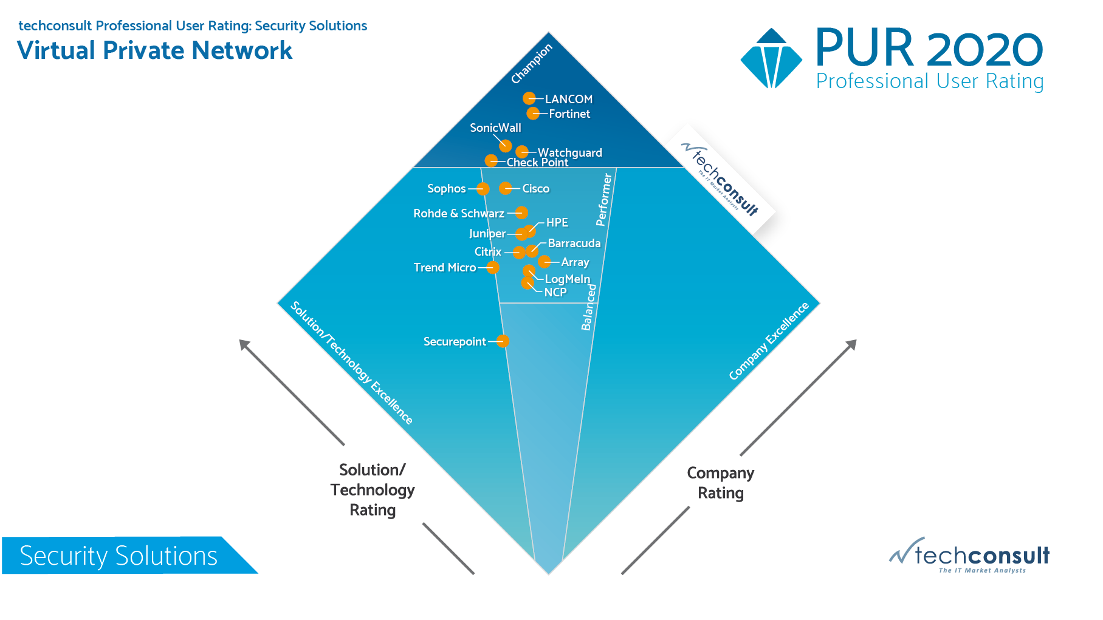
Michael Haas, Area Sales Director Central Europe bei WatchGuard Technologies

Das Bildmaterial zum Download finden Sie in unserem Medienportal press-n-relations.amid-pr.com (Suchbegriff „techconsult PUR-S Diamant "). Selbstverständlich schicke ich Ihnen die Dateien auch gerne per E-Mail zu. Kontakt: rh@press-n-relations.de

Kontakt:  WatchGuard Technologies GmbH  Paul Moll – Field Marketing Manager Central Europe  Wendenstr. 379, 20537 Hamburg  Tel.: +49 152 31795040  paul.moll@watchguard.com  www.watchguard.de | Presse- und Öffentlichkeitsarbeit:  Press'n'Relations GmbH, c/o Medianovis AG  Rebecca Horn  Schaffhauser. 91, 8057 Zürich  Tel.: +49 731 962 87 15  rh@press-n-relations.de  www.press-n-relations.com

Über WatchGuard Technologies
WatchGuard Technologies gehört zu den führenden Anbietern im Bereich Netzwerksicherheit. Das umfangreiche Produktportfolio reicht von hochentwickelten UTM (Unified Threat Management)- und Next-Generation-Firewall-Plattformen über Multifaktor-Authentifizierung bis hin zu Technologien für umfassenden WLAN-Schutz sowie weiteren spezifischen Produkten und Services rund ums Thema IT-Security. Mehr als 80.000 Kunden weltweit vertrauen auf die ausgeklügelten Schutzmechanismen auf Enterprise-Niveau, wobei dank der einfachen Handhabung neben kleinen und mittelständischen Unternehmen nicht zuletzt auch grosse, dezentral aufgestellte Organisationen vom Einsatz profitieren. Neben der Zentrale in Seattle im US-Bundesstaat Washington verfügt WatchGuard über Niederlassungen in ganz Nordamerika, Lateinamerika und Europa sowie im asiatisch-pazifischen Raum.

Aktuelle Informationen, Aktionen und Updates finden Sie auch auf Twitter, Facebook oder LinkedIn. Der WatchGuard InfoSec-Blog Secplicity berichtet darüber hinaus über die neuesten Bedrohungen und zeigt auf, wie man mit ihnen umgeht: www.secplicity.org. Oder Sie abonnieren den 443 - Security Simplified Podcast bei Secplicity.org bzw. wo immer Sie Ihre Lieblings-Podcasts finden.

